消費生活と契約
京都府消費生活安全センター

学年 組 番 氏名

１ 契約と約束、それぞれの特徴を考えましょう
契約 | ・契約は絶対守らないといけない  ・買い物をする事は契約したこと  ・自分勝手に辞められない など
約束 | ・都合で辞められる  ・けっこうゆるい  ・家族に、晩ご飯のおかずなどを依頼するレベル など

２ 契約クイズ
スニーカーを買いに行ったとき、契約が成立するのは①～③のいつでしょうか？

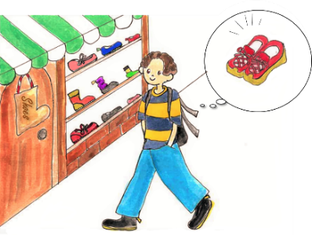  予算5,000円で、お店にスニーカーを買いに行きます。 | ① レジに商品（スニー  カー）を置いたとき。  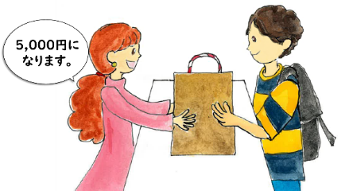  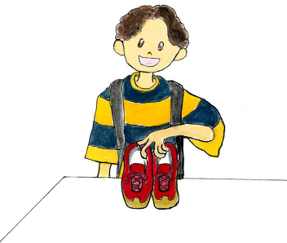 | ② 店員が「5,000円  です」と言ったとき。 | 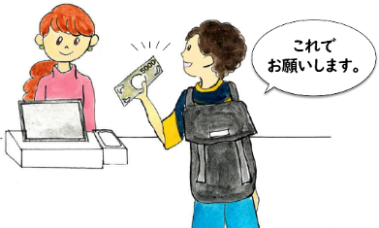  ③ 5,000円を支払ったとき。
解答 ②

３ 事例５と８に対して、どのように対処しますか？ それはなぜですか？
定期購入  事例５ | 契約は成立している
どうする？

契約をやめたいと購入先に問い合わせる。

未成年者取消権を主張する。
ワンクリック詐欺事例８ | 契約は成立していない
どうする？

無視する。

自分は調べ物をしていて誤ってアダルトサイトに繋がったので合意していないから。

